ARTESANATO

HOJE VOCÊ VAI APRENDER A FAZER UMA ROUPINHA INFANTIL TEMÁTICA DE FESTA JUNINA. A ROUPINHA PODE SER USADA COMO FANTASIA OU COM O TEMA QUE DESEJAR. PARA NOS ENSINAR A FAZER UMA SAIA TULE SEM COSTURA E UMA GRAVATA DE FELTRO, RECEBO A ARTESÃ DANIELA CANÇADO.

GC
Daniela Cançado - artesã
(12) 99600-2235 // @mimosdemeninas1

Gc
Aprenda a fazer uma gravata de feltro!

Gc
Aprenda a fazer uma linda saia tule sem costura!

Gravata de feltro
Feltro
Retalhos de tecidos diversos
70cm de fita de cetim número 2
Cola quente
Tesoura
Acessórios juninos (girassóis, mini chapéus de palha, etc)

Passo a passo: coloque o molde sobre o feltro e risque em volta com uma caneta, recorte tomando cuidado para que a tinta da caneta não fique aparecendo. Marque o meio da fita de cetim número 2 e cole na parte de cima da gravata (onde seria o nó de uma gravata convencional). Usa a criatividade para decorar, você pode usar retalhos recortados em formato de bandeirinhas, girassóis, mini chapéus de palha e o que sua imaginação mandar!

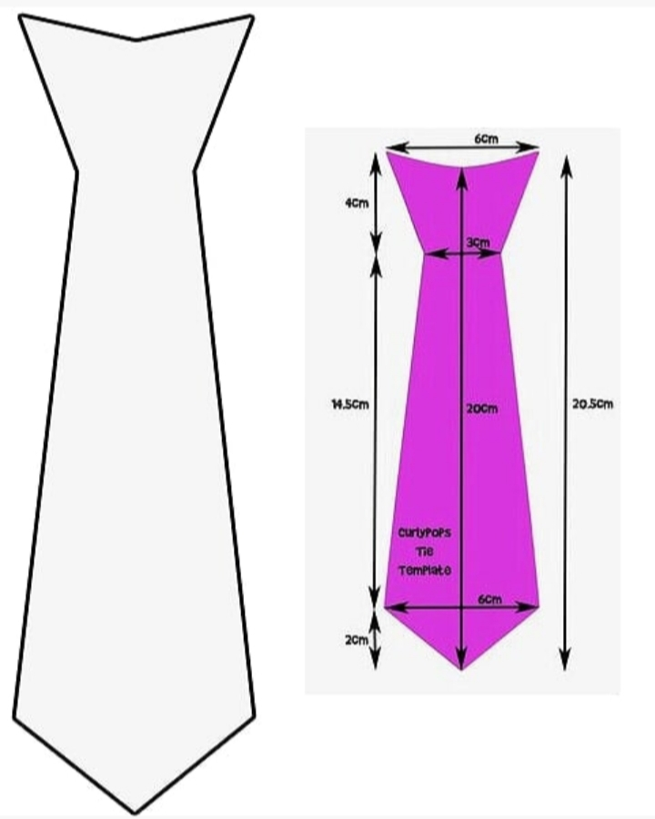

Saia tule sem costura
Tule (3 a 4 metros, depende da medida da cintura)
Fita de cetim número 9 (aproximadamente 1,5 m)
Tesoura
Feltro
Cola quente

Passo a passo: primeiro meça a cintura da criança e de um no de cada lado para marcar, onde o tule será amarrado(você pode usar a tabela de medidas se preferir). Corte a altura do tule 1,20m aí meio, e depois corte em tiras, de aproximadamente 1 palmo cada. Para fazer a amarração você vai usar um nó tipo "caseado", é assim: sobre a tira de tule ao meio, coloque as pontas externas para baixo, passe as 2 pontas pelo meio da tira, prendendo-a na fita, comece a amarrar as tiras a partir do nó, no qual você marcou a medida da cintura, e vá amarrando um por um até o outro nó da marcação. Agora recorte bandeirinhas coloridas de feltro e vá colando aleatoriamente pela saia. Finalizando dando um lindo laço na parte que sobrou da fita!

